Kiesgarten – aber richtig!
Vorgarten- und Gartengestaltungen mit Kies und Schotter müssen nicht steril wirken. Gut geplant brauchen sie selbst mit artenreichen Pflanzungen nicht viel Pflege.
(GMH/BdS) Glitzernd liegt die Isar im Sonnenlicht, lässt ihr Wasser über die Kiesbänke strömen und schwappen, reißt hier etwas mit, schiebt dort etwas weg, schleift und formt die einzelnen Steine wie die ganze Landschaft. Das ist Kies in einer Form, der Arno Panitz sehr viel abgewinnen kann. „Die Kiesbänke an der Isar sind eine bewegte Landschaft“, erklärt der Inhaber der Staudengärtnerei Panitz im niederbayerischen Rottenburg. „Schon die Steine sind überaus vielgestaltig und reichen von kleinsten Körnchen bis zu dicken Bummerln, dazwischen wachsen Silberwurz, Habichtskraut und Leimkraut – da ist nichts einförmig, das ist ein Biotop, ein Lebensraum.“ Und damit das genaue Gegenteil der modernen Kies- und Schottergärten, die in den vergangenen Jahren vor allem in den Vorgärten Karriere gemacht haben: Steril und bar jeder Veränderung liegen sie tagaus, tagein vor dem Haus und erfreuen ihre Besitzer durch – ja, wodurch eigentlich?
Bildnachweis: GMH/ Bettina Banse
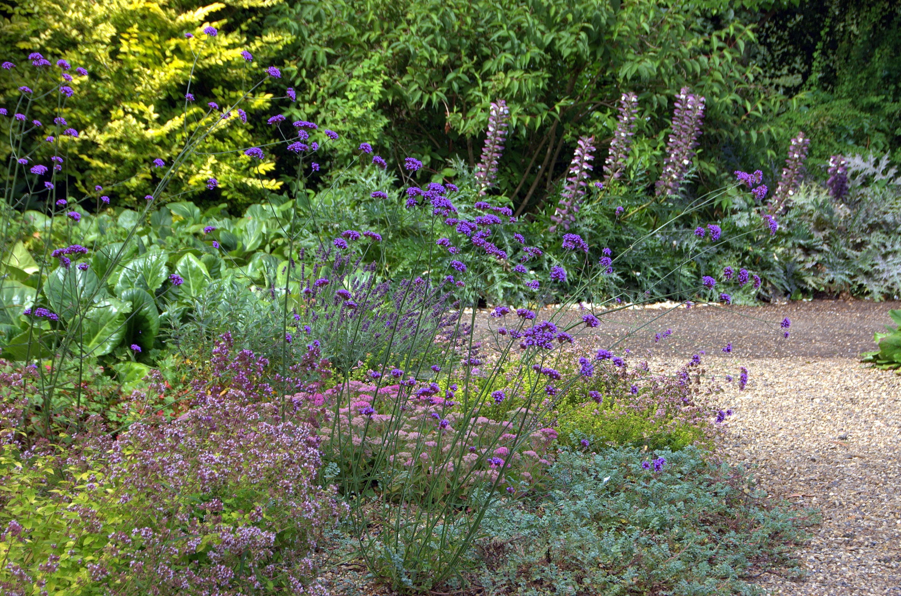
Bildunterschrift: Das Argentinische Eisenkraut (Verbena bonariensis) mit seinen wie auf Stelzen tänzelnden Blütenköpfchen versamt sich selbst und bringt Dynamik in die Rabatte.

Bilddaten in höherer Auflösung unter:
http://www.gruenes-medienhaus.de/download/2018/03/GMH_2018_11_07.jpg

Der „pflegeleichte Kiesgarten“ – ein Missverständnis?
„Ich glaube, viele Menschen sind durch Bilder verführt worden, und zwar von Beispielen für Gewerbeobjekte mit architektonischer Gestaltung“, resümiert Arno Panitz. „Dort wechseln sich befestigte Flächen aus unterschiedlichen Bodenbelägen mit Rasen, Pflanzflächen und Solitärgehölzen ab. Das kann in der Fläche sehr stylisch wirken, lässt sich aber nicht ohne Weiteres auf den Hausgarten übertragen. Vom durchaus vorhandenen Pflegeaufwand ganz abgesehen, der hinter den plakativen Großanlagen steckt.“ Praktisch sind solche Steinschüttungen im Privatbereich vor allem aus logistischer Sicht, denn sie lassen sich risikolos kalkulieren und leichter herstellen als Alternativen mit lebendigem Grün. „Bei Steinlandschaften muss man keine Standortbedingungen einbeziehen, damit sie gelingen. Und sie sehen gleich „fertig“ aus, während man bei Stauden ein bisschen Geduld haben muss, bis sich die Pflanzung entwickelt hat.“

Dann aber kehrt sich das Verhältnis in puncto Attraktivität und Pflegeaufwand oft um, denn nach einigen Jahren werden die anfänglich so akkuraten Steinflächen vom Unkraut zwangsbelebt, Unkrautvlies hin oder her. Oder wie Arno Panitz es auf den Punkt bringt: „Keine Schotterfläche bleibt dauerhaft unbesiedelt, das kann man auf jedem Bahndamm beobachten. Und in schattigen Lagen, die wir ja in vielen Vorgärten haben, geht die Besiedelung umso schneller vonstatten.“ Gut gemachte Staudenpflanzungen hingegen werden mit der Zeit immer schöner und können selbst hartnäckiges Unkraut wie Giersch zurückdrängen – der Staudenexperte selbst setzt hierzu im Schatten hohe Funkiensorten (Hosta) mit in die Waagerechte gerichteten Blättern ein. Sie machen der ungeliebten Konkurrenz das Licht streitig und schwächen sie dadurch kontinuierlich.

Geschlossene Pflanzendecke für den Schatten
Wer wenig Aufwand mit der Planung haben möchte, kann auf fertig zusammengestellte Staudenmischungen zurückgreifen, die von öffentlichen Forschungseinrichtungen entwickelt, mehrere Jahre lang erprobt und für gut befunden worden sind. „Gerade der klar umrissene Habitus und die unterschiedlichen Blatttexturen vieler Schattenpflanzen passen ausgezeichnet zur modernen Formensprache“, findet der Staudengärtner. Als Abdeckung empfiehlt er Rindenkompost. An sonnigen Standorten hingegen kann sich der Traum von der Kies- und Schotteroptik doch noch erfüllen – in seiner schönsten Form, nämlich als Mulchschicht für eine abwechslungsreiche Bepflanzung.

Lebendige Staudenpflanzungen für sonnige Plätze
„Hierzu gibt es ebenfalls einen großen Erfahrungsschatz und auch schon zahlreiche funktionierende Pflanzkonzepte. Man muss allerdings oft einigen Aufwand betreiben, was die Bodenvorbereitung angeht, denn das Pflanzsubstrat muss sehr durchlässig aufgebaut und eher nährstoffarm sein – also das genaue Gegenteil der meisten Gartenböden“, erklärt Arno Panitz. Relativ einfach lässt sich ein solches Beet umsetzen, wenn im Zuge eines Hausbaus ohnehin der Mutterboden abgetragen wurde, also die fruchtbare obere Bodenschicht fehlt. „Dann kann man ohne größere Zusatzkosten ein entsprechendes Spezialsubstrat aufschütten lassen und sonnen- und trockenheitsliebende Pflanzen hineinsetzen“, rät Panitz. Das Ergebnis ist das Gegenteil von steril, überzeugt aber mit Sicherheit auch den größten Pflanzenmuffel.

----------------------
[Kastenelement]
Vorgarten
Ruhige Flächen in Grün statt Grau
Auch bepflanzte Flächen können eine große Ruhe ausstrahlen – was heißt „auch“, „erst recht“ wäre treffender, schließlich haben Pflanzen und die Farbe Grün nachweislich eine beruhigende Wirkung. „Pflanzen bieten viel mehr Gestaltungsspielräume als Stein. Denn mit ihnen kann man einheitliche Flächen gestalten, die dennoch im jahreszeitlichen Rhythmus ihr Gesicht verändern und dadurch nicht langweilig werden“, erklärt Arno Panitz, Inhaber der Staudengärtnerei Panitz im niederbayerischen Rottenburg. Ob sich der Garten im Ganzen wandeln soll, oder einzelne auffällige Stauden in den Fokus gestellt werden, es gibt viele Möglichkeiten. Das gilt auch für den Pflegeaufwand: „Meine persönliche Einstellung dazu ist, es sollte genau so viel Pflegearbeit anfallen, wie der Gartenbesitzer braucht, um runterzukommen und zu entspannen.“
_________________________
UNSER ZUSATZANGEBOT:
Zu diesem Mediendienst bieten wir Ihnen zusätzlich folgende Bildmotive an, die Sie ohne Registrierung unter http://www.gruenes-medienhaus.de/artikel/16877 herunterladen können:
